Traktor sürücüsü vəsiqəsinin verilməsi üçün müraciətin və sənədlərin qəbulu
Bu xidmət vasitəsilə traktor sürücüsü vəsiqəsinin verilməsi üçün müraciətin və sənədlərin qəbulu mümkündür. Bunun üçün müraciət edən şəxs “www.e-gov.az” Elektron Hökümət Portalına daxil olduqdan sonra Kənd Təsərrüfatı Nazirliyi tərəfindən təqdim olunan e-xidmətlərin siyahısından “Traktor sürücü vəsiqəsinin verilməsi üçün müraciətin və sənədlərin qəbulu” xidmətini seçməlidir.(Şək.1)
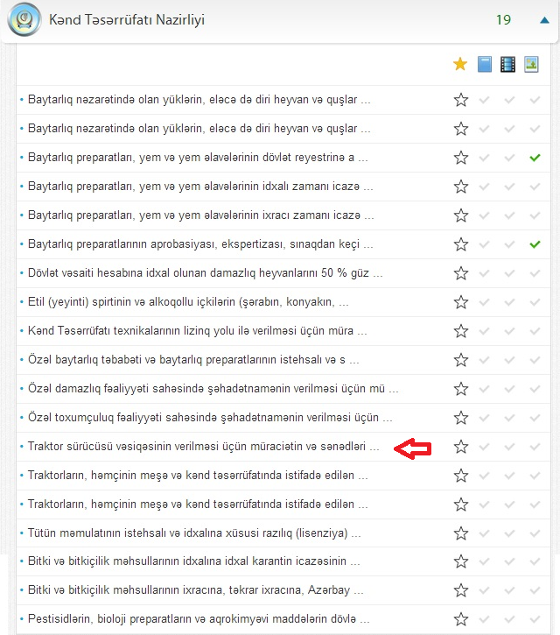
Şəkil 1

Açılan elektron müraciət ərizəsində xüsusi düymə a vasitəsilə “fiziki şəxs” və ya “hüquqi şəxs” sətrindən birini seçməlisiniz.(Şək.2)
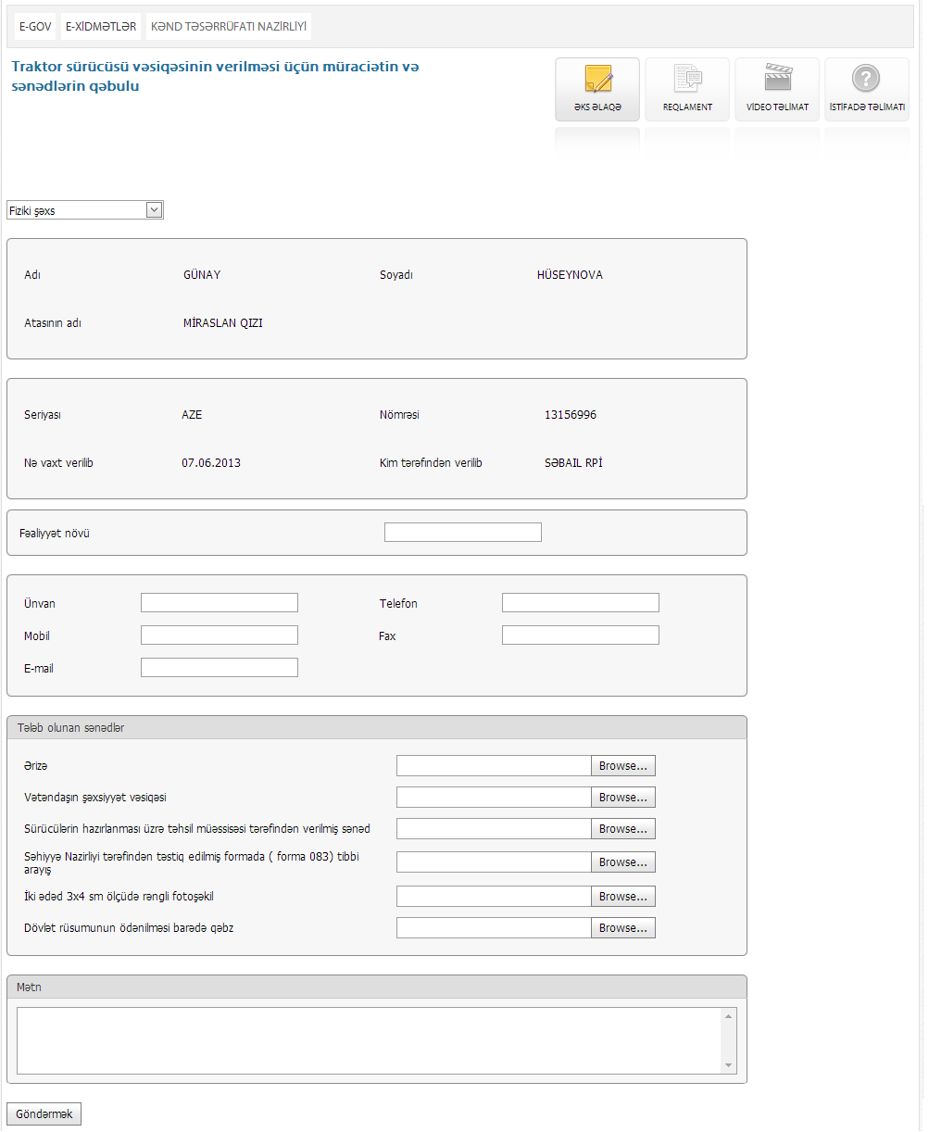
Şəkil 2

Bundan sonra, müraciət edən şəxs elektron müraciət ərizəsinin özünə və müraciət etdiyi quruma aid müvafiq xanalarını dolduraraq, tələb olunan sənədləri yükləyib, mətn bölümünə istədiyi mövzunu yazaraq “göndərmək”düyməsindən istifadə etməlidir.(Şək.2)
Ərizənizin aşağı hissəsində e-poçta göndər xanası vasitəsilə işlədiyiniz ərizəni e-poçt ünvanınıza göndərə, pdf düyməsini seçdikdə isə ərizənin pdf formasını əldə edə bilərsiniz.(Şək.3)


Şəkil 3

Pəncərədə gördüyünüz əks əlaqə bölməsi vasitəsilə irad, təklif, düşüncələrinizi yaza bilərsiniz, bu bölmədə xidmətin reqlamenti, video təlimat və istifadə təlimatı ilə tanış ola bilərsiniz.(Şək.4)

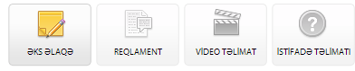
Şəkil 4

